学校：索堡中学 科目：九年级物理 授课时间： 课时数： 编写人：韩向飞 审核人：张永正、付晓波、王斌 学生姓名： 班级：
课题 | 第7讲 质量 密度 |  | 考点三 密度及其测量  1．密度  【提示】 运用公式ρ＝m/V及其变形式进行计算应注意：①公式中物理量应针对同一物体；②统一公式中物理量的单位；③当题中涉及几种物质时，每个物理量应采用“脚标”的方式加以区分．  2．密度的测量  (1)体积的测量
  定义 | 在物理学中，某种物质组成的物体的_____与它的____之比叫做这种物质的密度
  公式 | ρ=_______，ρ表示密度，m表示质量，V表示体积
  单位 | 基本单位：______，符号是______  常用单位：_________  换算关系：1 g/cm³=______kg/m³
  基本性质 | 属性：密度是物质的一种特性，其大小与质量和体积无关；不同物质的密度一般不同
  基本性质 | 可变性：同一种物质的密度会随物体的温度、状态的改变而改变
  几种常见  的密度值 | 水的密度是_______kg/m³  酒精的密度是________kg/m³  冰的密度是________kg/m³
  测量工具 | 天平、量筒
  密度的  应用 | 密度与温度：温度能够改变物质的密度，常见物质受温度影响的规律是_______，一般___________受温度影响最大，_____________受温度影响最小
  密度的  应用 | 密度的应用：（1）鉴别物质 （2）判断实心、空心
  测量工具 | 量筒、量杯
  量筒 | 单位 | mL 1 mL=________cm³
  量筒 | 量筒的  使用 | 看 | _________和_________
  量筒 | 量筒的  使用 | 放 | 放在水平台上
  量筒 | 量筒的  使用 | 读 | 量筒中的液面是凹形的，读数时，视线要和凹面的______相平；量筒中的液面是凸形的，读数时，视线要和凸面的_______相平
学习  目标 | 在选择题中考查对物体质量的估测，较容易；在选择或实验探究题中考查用天平测量物体的质量；测量物质的密度和密度的计算必定会在实验探究题或计算应用题中出现，一般为二者选其一，难度较大且所占分值较大．
学习过程（含前置性作业、课堂学习、随堂练习、提升性作业等）
考点一 质量
定义 | 物体所含__________叫质量，用字母______表示
属性 | 质量是物体的一种基本属性，它不随物体的________、________、________变化而改变
单位 | 质量的基本单位是________，符号是________  常用单位有：________、________、________  换算关系：1 t＝________kg＝________g＝________mg
几种常见的质量值 | 成年人的质量约是60________  一个苹果的质量约是150________  一个鸡蛋的质量约是60________  一枚大头针的质量约80________
测量工具 | 生活常用：案秤、台秤、杆秤等  实验室常用：________
考点二 质量的测量—天平的使用
天平的使用 | 看 | 观察天平的________和________
天平的使用 | 放 | 把天平放在________
天平的使用 | 移 | 把游码放在标尺左端的____________
天平的使用 | 调 | 调节天平横梁右端的________，使指针指在分度盘的________
天平的使用 | 称 | 把被测物体放在________，用镊子向________加减砝码，并适当的调节游码在标尺上的位置，直到横梁恢复平衡
天平的使用 | 读 | 被测物体的质量＝________总质量＋________在标尺上所对的刻度值
知识巧记 | 一放平，二调零，三调横梁成水平，指针偏哪哪边重，螺母反向高处动，称物体，先估计，左物右码方便自己；夹砝码须心细，加减对应盘高低
使用注意事项 | - 天平测量物体的质量时不能超出天平的称量；也不能小于天平的分度值  - 砝码要用________夹取，轻拿轻放  (3)调节好的天平不要随意更换位置或交换托盘，否则要重新调节
质量特殊测量 | (1)测量轻小物体的质量时，可测出多个同样物体的质量，再求出这个物体的质量，这种方法________(2)测量粉末状物体的质量时，可以在天平两盘各垫一张大小适中的相同纸片，再进行称量(3)液体和潮湿的物体不能直接倒入天平盘中称量，应将它们装入容器中，再进行称量

 |  |  |  | 课后反思
 |  |  |  | 批阅时间

学校：索堡中学 科目：九年级物理 授课时间： 课时数： 编写人：韩向飞 审核人：张永正、付晓波、王斌 学生姓名： 班级：
(2)密度的测量  【提示】 (1)测量固体的密度时，必须先测量固体的质量，然后再测量固体的体积，这样就不会因为物体表面有液体残留，造成所测质量偏大，所测密度偏大．(2)测量液体密度时，若先测量空烧杯的质量，再测量液体和烧杯的总质量，然后将液体全部倒入量筒中，会由于烧杯中的液体倒不尽，使得所测体积偏小，所测密度偏大，误差较大．  1．(多选)(2015·株洲)用打气筒给篮球快速充气，忽略篮球体积的变化，在充气过程中，球内空气( )  A．质量不变 B．密度增大 C．温度不变 D．内能增大  2．(2015·泉州)你在用钢笔答题的过程中，笔中墨水的物理量不变的是( )  A．体积 B．质量 C．密度 D．重力  3．(2015·烟台)我们常说“铁比木头重”是指铁的________比木头大．冬天里，户外装有水的水缸常会出现破裂是因为水缸里的水结成冰后，其体积________，密度________．(填“变大”“变小”或“不变”)  4．(2013·河北)用托盘天平测量物体的质量，测量过程中向右移动游码的作用相当于( )  A．往右盘增加砝码 B．从右盘减少砝码C．向左调节平衡螺母 D．向右调节平衡螺母  5．(2015·内江)小明在一次郊游时拾到一块疑似玉石的小物件，小明想知道“玉石”的质量，于是带回学校，用天平进行测量．当天平平衡时所用砝码和游码的位置如图所示．该天平的分度值为________g；如果将该“玉石”通过宇航员带到月球上，它的质量为________g.  INCLUDEPICTURE "F:\\火线100\\2016\\光盘\\河北转稿\\K136.TIF" \* MERGEFORMATINET INCLUDEPICTURE "F:\\火线100\\2016\\光盘\\河北转稿\\K136.TIF" \* MERGEFORMATINET INCLUDEPICTURE "C:\\Documents and Settings\\Administrator\\桌面\\河北转稿\\K136.TIF" \* MERGEFORMATINET 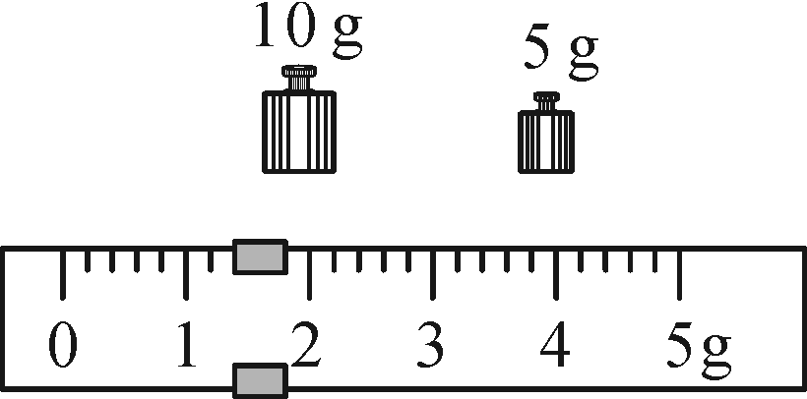 |  | 6．(2015·汕尾)一个容器的质量为200 g，装满水时总质量是700 g，装满某种液体时总质量是600 g，这个容器的容积是________cm³，此液体的密度是________kg/m³.若将容器中的液体倒掉一部分，则剩余液体的密度将________(填“变大”“变小”或“不变”)．  7．(2015·南京)分别由甲、乙两种物质组成的不同物体，其质量与体积的关系如图所示．分析图像可知，两种物质的密度之比ρ_{甲}∶ρ_{乙}为()  INCLUDEPICTURE "F:\\火线100\\2016\\光盘\\河北转稿\\K137.TIF" \* MERGEFORMATINET INCLUDEPICTURE "F:\\火线100\\2016\\光盘\\河北转稿\\K137.TIF" \* MERGEFORMATINET INCLUDEPICTURE "C:\\Documents and Settings\\Administrator\\桌面\\河北转稿\\K137.TIF" \* MERGEFORMATINET 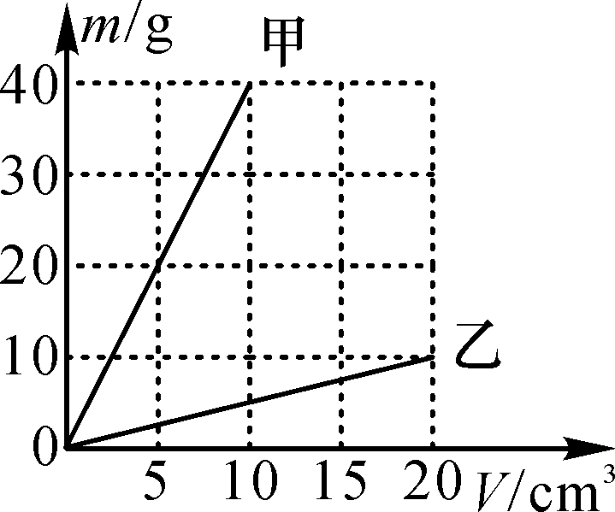  A．1∶2 B．2∶1 C．4∶1 D．8∶1  8．(2015·自贡)甲、乙、丙三个正方体，边长之比为1∶2∶3，质量分别为3 g、24 g、36 g，已知它们是同一材料制成的，但有一个是空心的，则空心的正方体是( ) A．甲 B．乙 C．丙 D．无法判断  9. (2015·张家口一模)小明需要测量某盐水的密度．在实验桌上有如下器材：托盘天平、砝码盒、盛适量水的烧杯A、盛适量待测盐水的烧杯B、细绳、石块．(ρ_{水}＝1.0×10³ kg/m³，g＝10 N/kg)请你将他的实验步骤补充完整：  INCLUDEPICTURE "C:\\Documents and Settings\\Administrator\\桌面\\河北转稿\\K145.TIF" \* MERGEFORMATINET INCLUDEPICTURE "C:\\Documents and Settings\\Administrator\\桌面\\河北转稿\\K145.TIF" \* MERGEFORMATINET 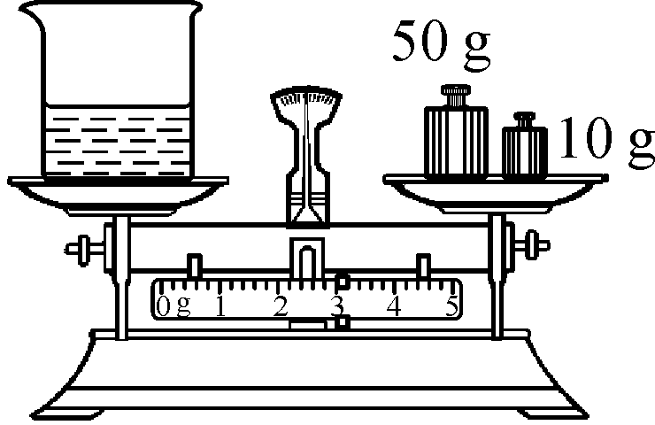  ①如图所示，用调好的天平测量烧杯A和水的总质量m₁为________g；  ②用细线拴住石块，手提细线将石块浸没在烧杯A的水中(石块未接触烧杯底和烧杯内壁)，天平失去平衡．小明正确处理之后，使天平重新平衡并读出示数为m₂.此时石块浸没在水中时受到________个力的作用，其所受浮力为________N，石块的体积为________cm³；  ③用天平测量烧杯B和适量被测盐水的总质量m₃；  ④将石块从水中取出擦干后，______________________________，使天平平衡后读出天平示数m₄；  测量数据如上表，计算出被测盐水的密度ρ_{盐水}＝________kg/m³.
  实验原理 | _____________
  测量工具 | 天平、量筒
  测量液体  密度的实  验步骤 | （1）用天平测量出________的质量m₁  （2）向量筒中注入适量的液体，读出体积V  （3）用天平测量_________________的质量m₂  （4）用公式_________计算出液体的密度
  测量固体  的密度的  实验步骤 | （1）用天平测量出固体的质量m  （2）向量筒中注入适量的水，读出水的体积V₁  （3）将固体全部浸没在水中，读出体积为V₂  （4）用公式________计算出固体的密度
  m₁/g | m₂/g | m₃/g | m₄/g
   | 73 | 80 | 91
 |  |  | 课后反思
 |  |  | 批阅时间

